


MINI-PROJET
Modélisation Multi-Dimensionnelle
Sujet : Analyse des Performances des Joueurs
UEFA Champions League 2021-2022
NIVEAU : 2LIG G5B
Rapport de Projet : Data Warehouse et BI

Préparé par : Oussema Mahmoudi / Wala Ben Rgaya

Année Universitaire 2025/2026
1.Introduction
1.1 Présentation du contexte et du sujet d'analyse
Dans le cadre de notre formation en Informatique Décisionnelle (Business Intelligence), nous avons conçu et implémenté un système d'aide à la décision complet. Le sujet d'analyse porte sur les performances individuelles et collectives des joueurs de football lors de la saison de l'UEFA Champions League 2021-2022.
1.2 Objectifs du projet
L'objectif principal est de fournir un Entrepôt de Données (Data Warehouse) robuste, permettant aux décideurs d'évaluer les joueurs selon des critères objectifs. Contrairement à une simple base de données transactionnelle (OLTP), notre Data Warehouse (OLAP) permet d'analyser d'énormes volumes de données afin de dégager des scores de performance composites, des classements défensifs et des profils disciplinaires.

2.Description détaillée du sujet d’analyse
2.1 Problématique décisionnelle
Dans le sport de haut niveau, l'évaluation d'un joueur se limite trop souvent à ses buts ou passes décisives. La problématique à laquelle répond notre projet est : Comment agréger des dizaines de statistiques hétérogènes pour identifier objectivement les joueurs les plus performants, les maillons faibles d'une équipe, et les forces collectives réelles d'un club ?
2.2 Acteurs concernés
Ce système de Business Intelligence est conçu pour :
- Les managers et entraîneurs : Pour ajuster les tactiques en ciblant les faiblesses adverses.
- Les cellules de recrutement (Scouting) : Pour identifier des joueurs rentables à acheter ou des joueurs sous-performants à vendre.
- Les analystes de données sportives : Pour extraire de la connaissance approfondie.

2.3 Questions auxquelles le système BI doit répondre
- Qui est véritablement le joueur de la saison (Player of the Season) selon une métrique globale incluant l'effort défensif et la précision ?
- Quelles sont les équipes ayant les défenses les plus faibles ou les attaques les plus rentables ?
- Quels joueurs constituent les "maillons faibles" (temps de jeu important mais faible impact et forte indiscipline) ?

3. Conception du Data Warehouse
3.1 Choix du type de schéma
Nous avons opté pour un Schéma en Étoile (Star Schema). Conformément aux concepts vus en cours, ce modèle dénormalisé est parfaitement optimisé pour les requêtes décisionnelles OLAP. Il permet des performances de jointures bien supérieures à un modèle en flocon de neige (Snowflake) tout en restant intuitif pour la navigation.
3.2 Diagramme du modèle multidimensionnel
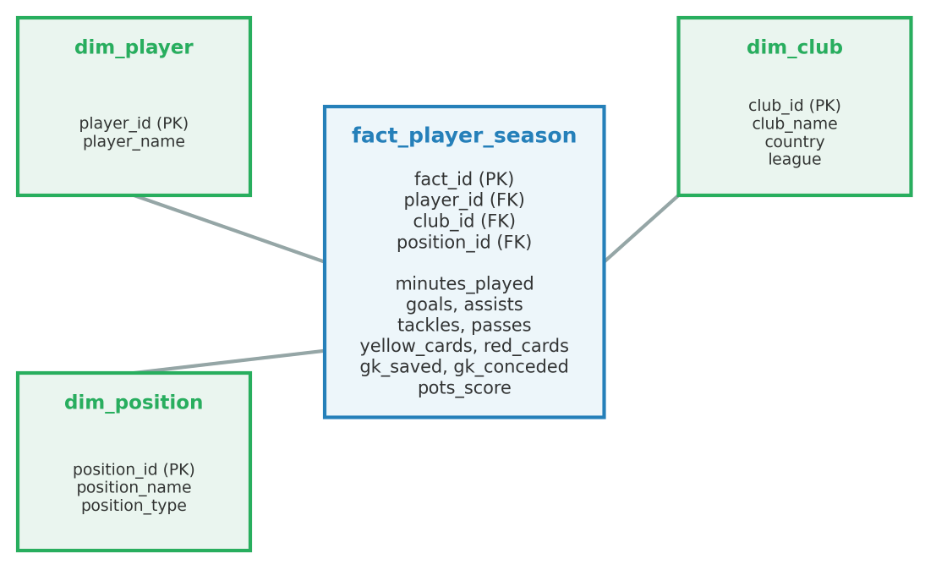
Modèle Multidimensionnel en Etoile
3.3 Description des tables de faits et des dimensions
- Dimensions (Les axes d'analyse) :
- dim_club : Dimension permettant d'analyser les statistiques par équipe.
- dim_player : Dimension détaillant les informations des joueurs.
- dim_position : Dimension permettant de regrouper les analyses par poste (Attaquant, Milieu, Défenseur, Gardien).
- Table de Faits (fact_player_season) :
- Grain : Le niveau de détail est fixé à "Un joueur, par club, pour la saison entière".
- Mesures : Des données numériques additives (buts, passes, tacles) et semi-additives/calculées (taux de passes, Player of the Season score).
4. Sources de données
4.1 Description et type des sources utilisées
Les données sources proviennent de Kaggle. Le dataset représente tous les joueurs de la LDC 2021-22 réparties dans 8 fichiers CSV distincts :
- key_stats_dirty.csv (Minutes, buts, distance)
- goals_dirty.csv (Répartition des tirs/buts)
- attempts_dirty.csv (Tirs cadrés/non cadrés)
- attacking_dirty.csv (Dribbles, corners, hors-jeux)
- defending_dirty.csv (Tacles, récupérations, dégagements)
- distribution_dirty.csv (Passes et précision)
- disciplinary_dirty.csv (Cartons et fautes)
- goalkeeping_dirty.csv (Arrêts, buts encaissés)
4.2 Qualité et limites des données
Les données brutes présentaient de sévères anomalies :
- Valeurs absurdes : Distances parcourues négatives (ex: -90.1 km), pourcentages de précision aberrants (> 100%). -
- Incohérences logiques : Des joueurs ayant remporté plus de tacles qu'ils n'en avaient tentés, ou reçu plus de cartons rouges que de matchs joués.
- Bruit et Formats : Présence de valeurs nulles (NaN, "N/A", "unknown"), de doublons, et de casses aléatoires ("FORWARD" vs "forward").

5. Processus ETL (Extraction, Transformation, Chargement)
Comme étudié en cours, le principe du GIGO (Garbage In, Garbage Out) nous rappelle que l'intégrité de notre DWH dépend de la qualité du nettoyage.
5.1 Architecture globale du processus
Notre architecture s'articule en trois phases :
- Fichiers CSV (Sources).
- Pipeline Python/Pandas pour le nettoyage et l'intégration.
- SGBDR PostgreSQL (Approche ROLAP) pour le stockage final de l'Étoile.
5.2 Description détaillée des étapes ETL
- Extraction : Chargement des 8 CSV via pandas.read_csv en gérant dynamiquement les tokens nulls ("-", "unknown").
- Transformation (Nettoyage) :
- Uniformisation des chaînes de caractères (strip et standardisation des postes).
- Élimination des valeurs négatives ou impossibles en les remplaçant par NaN.
- Fusion des 8 DataFrames sur la clé [player_name, club].
- Calcul des métriques dérivées comme le ratio de buts par 90 minutes ou le pots_score.
- Chargement : Utilisation de la librairie pygramETL pour générer les clés de substitution
- (Surrogate Keys) et alimenter les dimensions puis la table des faits via CachedDimension et FactTable.
5.3 Justification des transformations appliquées
- Imputation par la médiane : Pour les valeurs manquantes concernant les tacles ou la distance, la valeur 0 fausserait l'analyse. Nous avons utilisé la médiane (median()) qui est peu sensible aux valeurs extrêmes, contrairement à la moyenne.
- Suppression des doublons : Le grain exigeant l'unicité par joueur/club, nous avons forcé la déduplication lors de la fusion.

6. Implémentation
6.1 Code Python du projet (Extrait de la Transformation ETL)
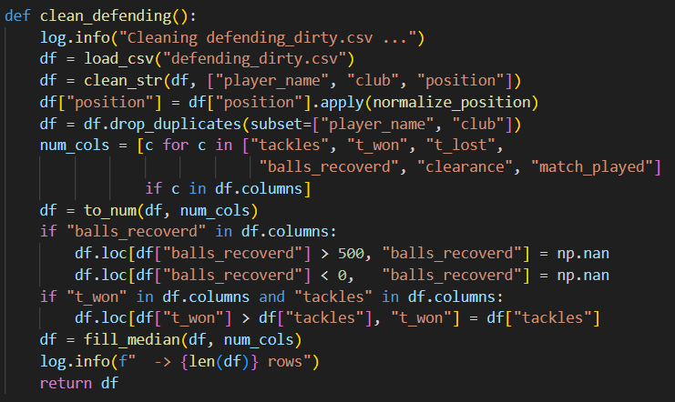
6.2 Scripts SQL (Extrait du Schéma)
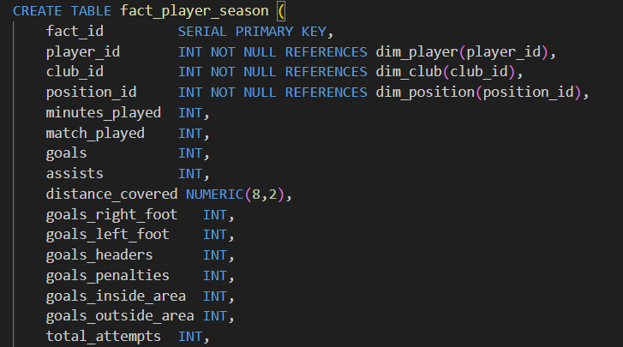
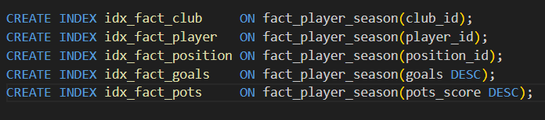
7. Restitution et Analyse
7.1 Présentation du Dashboard (Tableau de bord)
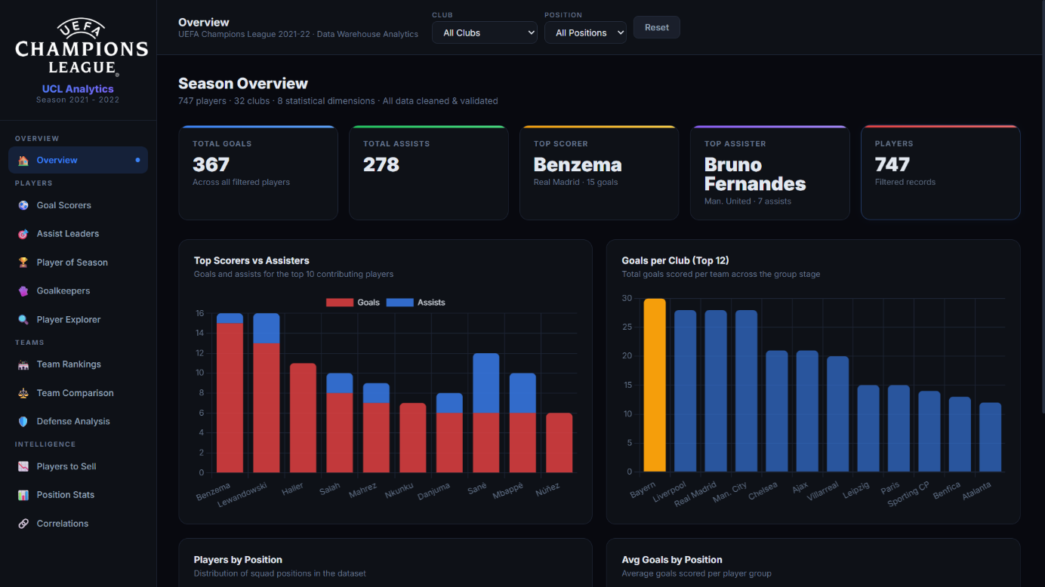
"Le résultat final est restitué via le fichier interactif ucl_dynamic_dashboard.html. Ce dashboard offre une interface moderne et permet une navigation fluide pour analyser les 747 joueurs de la saison :
- Season Overview : Un panneau récapitulatif affiche les statistiques globales validées, avec un total de 367 buts et 278 passes décisives. Il consacre directement Karim Benzema (Real Madrid) comme meilleur buteur avec 15 buts, et Bruno Fernandes (Manchester United) comme meilleur passeur avec 7 assists.
- Top Scorers vs Assisters : Un graphique interactif à barres empilées permet d'évaluer les contributions offensives totales des 10 meilleurs joueurs. On y observe notamment l'excellent ratio de Leroy Sané (très présent en passes décisives) face à la domination pure de buteur de Benzema ou Lewandowski.
- Goals per Club : Un histogramme détaille la puissance de frappe des clubs, illustrant la domination totale du Bayern Munich avec près de 30 buts inscrits, talonné par le trio Liverpool, Real Madrid et Manchester City."

8. Conclusion
8.1 Bilan du projet
Ce projet fut une réussite probante. Nous avons pu transformer un ensemble de données brutes, éparpillées et corrompues, en un Data Warehouse ROLAP performant et un Dashboard dynamique générateur d'insights sportifs concrets.
8.2 Difficultés rencontrées
La difficulté majeure a résidé dans l'étape de Data Cleaning (Phase ETL). Assurer l'intégrité référentielle en fusionnant 8 fichiers contenant des incohérences typographiques a demandé une gestion stricte via Pandas.

